会員企業や団体の優良な事例を発表し、参加者が学び交流する
北海道GPNエコ・カレッジカフェ2008
主催／北海道グリーン購入ネットワーク
共催／NPO法人コンベンション札幌ネットワーク
協力／アースカフェ インザループ

企業や団体などそれぞれの立場で取り組む環境負荷低減活動は優良な事例が多いにもかかわらず、広く知られておらず限られた情報発信となっています。そこで、北海道で活動する北海道グリーン購入ネットワークの会員企業等が中心となって、環境の参考事例や取り組みをお互いに学びあうことを目標とします。また、学生の参加も募り、環境に取り組む企業の紹介や事例発表を行います。その後の情報・意見交換会で交流を深めることで、企業や学生のリアルな交流による「環境のインキュベーター」（孵化器）としての役割も担います。
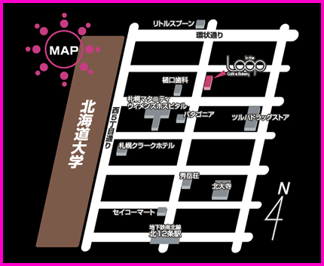
■プログラム（毎月第３火曜日）
第2回：12月16日（火）
18:30 事例発表開始
「eko eko Reuse」 学生
「事業所から紙ごみは出さない」 イメージワーク㈱
「天然ガスが北海道を救う」 北海道ガス㈱
質疑応答・情報交換会
21:30 閉会
□会場
インザループ（駐車場なし）
□参加費
学生500円（ドリンク＋フード）、
社会人2,000円（ドリンク＋フード）
□募集定員
学生、社会人 定員60名を予定。
（札幌市北区北14条西3丁目ル・ソレイユ1階）
□問い合わせ
北海道グリーン購入ネットワーク（北海道ＧＰＮ）事務局
担当 大内 TEL 011-222-0234 E-mail staff@hokkaido-gpn.org
■エコ・カレッジカフェ事例発表予定者
第3回： 1月20日（火）ビオフレックス㈱、㈱ピーアールセンター

「北海道ＧＰＮエコ・カレッジカフェ2008」参加申し込み
北海道ＧＰＮ宛 FAX 011-222-0235 E-mail staff@hokkaido-gpn.org
・参加希望開催回 （ 第2回 第3回 希望回に○を付けてください ） ・ 学生 社会人
・団体名 ・参加者氏名 計 名
・住 所
・電 話 ・FAX

